

**ПРОКУРАТУРА КУРГАНСКОЙ ОБЛАСТИ**

**«ПРАВА И ЛЬГОТЫ ИНВАЛИДОВ, В ТОМ ЧИСЛЕ   
НА ПРЕДОСТАВЛЕНИЕ ТЕХНИЧЕСКИХ СРЕДСТВ РЕАБИЛИТАЦИИ»**

***- ПЕНСИОННОЕ ОБЕСПЕЧЕНИЕ***

Застрахованные лица - инвалиды I, II и III групп имеют право на страховую пенсию   
по инвалидности. При полном отсутствии страхового стажа, постоянно проживающие   
в РФ инвалиды получают социальную пенсию по инвалидности.

Размер социальной пенсии без учета районных коэффициентов устанавливается Правительством Российской Федерации.

При соблюдении условий, необходимых для назначения страховой пенсии по старости, инвалид имеет право выбрать лишь одну из страховых пенсий - по старости или по инвалидности.

*-* ***ГАРАНТИИ В ЖИЛИЩНОЙ СФЕРЕ***

Инвалиды и семьи с детьми-инвалидами, нуждающиеся в улучшении жилищных условий, в целях обеспечения жильем принимаются на учет.

Жилые помещения предоставляются им с учетом состояния здоровья и других заслуживающих внимания обстоятельств.

Инвалидам и семьям с детьми-инвалидами предоставляется компенсация расходов на оплату жилых помещений и коммунальных услуг в размере 50% .

***-ПРАВО НА ПОЛУЧЕНИЕ ЕДВ И НАБОРА СОЦИАЛЬНЫХ УСЛУГ***

С даты установления ЕДВ (ежемесячной денежной выплаты) инвалиды и дети-инвалиды могут получать государственную социальную помощь в виде набора социальных услуг.

Набор социальных услуг включает в себя:

-обеспечение необходимыми лекарственными препаратами и изделиями медицинского назначения по соответствующим рецептам;

-предоставление при наличии медицинских показаний путевки на санаторно-курортное лечение для профилактики основных заболеваний в определенные санаторно-курортные организации;

-бесплатный проезд на пригородном железнодорожном транспорте, а также на междугородном транспорте к месту лечения и обратно.

***-ГАРАНТИИ В СФЕРЕ ОБРАЗОВАНИЯ***

Большинство категорий инвалидов имеет право на прием на обучение по программам бакалавриата и специалитета за счет ююджетных средств в пределах установленной квоты, на государственную социальную стипендию, а также на предоставление им в первоочередном порядке жилых помещений в общежитиях.

***-ИНЫЕ МЕРЫ СОЦИАЛЬНОЙ ПОДДЕРЖКИ И ЛЬГОТЫ***

-предоставление медицинских и бытовых услуг на дому либо в стационарных организациях;

-обеспечение специальными телефонами, бытовыми приборами, тифло-, сурдо- и другими средствами, необходимыми для социальной адаптации, ремонт которых производится вне очереди бесплатно или с оплатой на льготных условиях;

-право на первоочередное получение земельных участков для ИЖС, ведения подсобного хозяйства и садоводства. Также инвалидам вне очереди вблизи места жительства предоставляются места для строительства гаража или стоянки для средств передвижения;

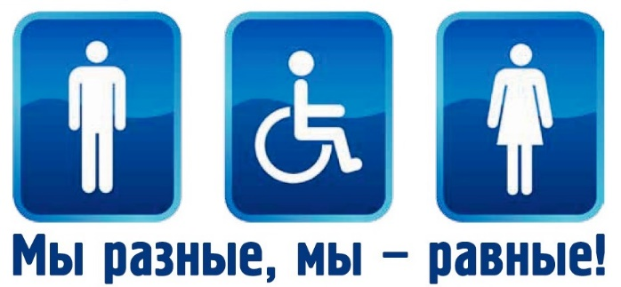

***ПРЕДОСТАВЛЕНИЕ ТЕХНИЧЕСКИХ СРЕДСТВ РЕАБИЛИТАЦИИ***

Для получения ТСР необходимо:

1. Обратиться в медицинскую организацию по месту жительства. После проведения необходимых диагностических, лечебных и иных мероприятий медицинская организация направляет гражданина   
на медико-социальную экспертизу (МСЭ).

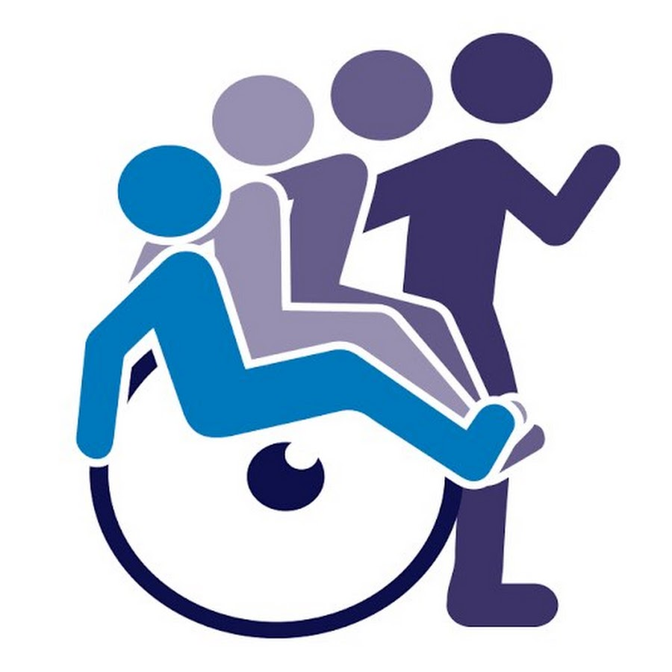На стадии оформления направления врачи должны определить вид необходимого ТСР и указать его в направлении!

2. При установлении инвалидности получить индивидуальную программу реабилитации или абилитации инвалида (ИПРА), разрабатываемую бюро МСЭ.

Вид ТСР должен быть обязательно указан в ИПРА с указанием его характеристик!

Обеспечение ТСР осуществляется в соответствии с постановлением Правительства РФ от 07.04.2008 № 240 «О порядке обеспечения инвалидов техническими средствами реабилитации   
и отдельных категорий граждан из числа ветеранов протезами (кроме зубных протезов), протезно-ортопедическими изделиями».

**ВАРИАНТЫ ОБЕСПЕЧЕНИЯ ТСР**

**Предоставление соответствующего ТСР**

**Для получения ТСР** необходимо подать заявление в ОСФР по Курганской области (на личном приеме, по почте или в электронном виде на портале государственных услуг – www.gosuslugi.ru).

Заявление рассматривается в 15-дневный срок, в случае нуждаемости в паллиативной помощи – в 7-дневный срок. Инвалиду направляется уведомление о постановке   
на учет по обеспечению ТСР, а также направление на получение или изготовление ТСР (при наличии действующего госконтракта). При отсутствии действующего госконтракта – направляется уведомление о постановке на учет по обеспечению ТСР, в 7-дневный срок со дня заключения контракта – направление на получение или изготовление ТСР.

**Самостоятельное приобретение ТСР   
с компенсацией понесенных расходов**

Для получения компенсации при самостоятельном приобретении ТСР необходимо заявление с приложением документов, подтверждающих приобретение ТСР (чеков) (на личном приеме, по почте или в электронном виде на портале государственных услуг – www.gosuslugi.ru).

**Приобретение ТСР с использованием электронного сертификата**

Для оформления электронного сертификата необходимо обратиться дистанционно через портал государственных услуг (www.gosuslugi.ru), лично в отделении или в МФЦ. Сертификат оформляется 5 рабочих дней.

Деньги резервируются на карте МИР, указанной в заявлении, но не перечисляются напрямую. При оплате изделия картой средства поступают сразу продавцу. Если Вы выбрали ТСР по цене, превышающей номинал сертификата, Вы сможете оплатить покупку с его помощью, при этом доплатив разницу в цене из собственных средств. Условие – изделие должно соответствовать ИПРА.

**Замена ТСР**

Замена ТСР происходит по заявлению инвалида.

Основанием для замены может служить:

1. Истечение срока пользования.

Сроки пользования ТСР установлены приказом Минтруда России от 05.03.2021   
№ 107н «Об утверждении Сроков пользования техническими средствами реабилитации, протезами и протезно-ортопедическими изделиями».

2. Невозможность ремонта или необходимость досрочной замены.

Замена производится по заключению медико-технической экспертизы, проводимой в течение 15 дней со дня получения заявления от инвалида.